Víz Világnapi Verseny
Feladatlap

Csapat neve:……………………………………………………………………….
Csapattagok neve:…………………………………………………………………
………………………………………………………………...
Iskola neve:……………………………………………………………………….
Felkészítő tanár neve:…………………………………………………………….

A feladatlap beküldésének határideje: 2023. március 22.
Cím: Felsővárosi Általános Iskola
8000 Székesfehérvár
Koppány utca 2.
- feladat: Szókereső
Az alábbiakban 5 szakkifejezés betűit láthatjátok összekeverve. Feladatotok az, hogy a betűkből az értelmes kifejezéseket kirakjátok, illetve ezen szakszavakat definiáljátok is röviden.

- kzsxeráiotk

- kxeniioct

- btdoszáivier

- tzsbucsziótúi

- aeevizlspne

- Hibakeresés.
Az alábbi két fotó között 10 apró hibát lehet felfedezni. Karikázd be mindkét fotón az eltérést!

Eredeti kép:
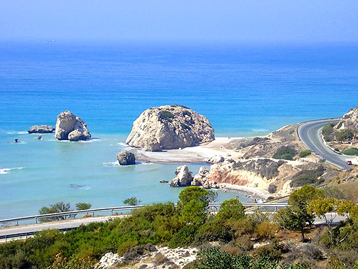

Hiányos kép:
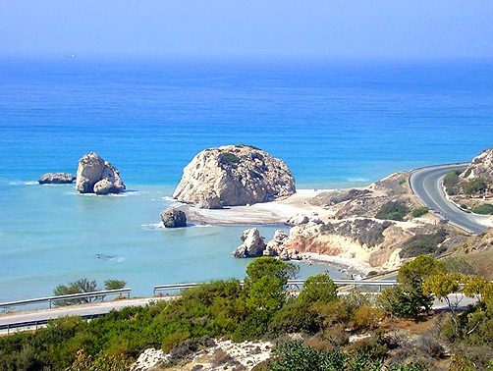

- Keresztrejtvény: Töltsétek ki az alábbi rejtvényt, és a fősorban a víz világnapjával kapcsolatos mondtat fog kirajzolódni. Mihez kapcsolódik konkrétan?
1
2
3
4
5
6
7
8
9
10
11
12
13 |  |  |  |  |  |  | !

- Légköri jelenség, heves eső, amelyet elektromos kisülés (villámlás) kísér
- 2. A folyó vízszintjének vízmércén mért értéke
- Az anyag átmenete gáznemű halmazállapotból cseppfolyós halmazállapotba
- Csapadékból a talaj felszínén elfolyó víz
- Különféle vízhasználatok során keletkező, ásványi és szerves szennyeződéseket tartalmazó víz
- Szennyvízelhelyező és hasznosító telepeket a környező területektől elválasztó, előírt méretű és összetételű erdősáv
- A hidroszféra vizeinek tanulmányozásával foglalkozó tudományág.
- A földfelszín kiemelkedése, amelynek viszonylagos magassága meghaladja a 200 m-t.
- Kismértékű, sekély, állandó vagy ideiglenes vízfolyás.
- A szárazföldek kis sótartalmú vizei főleg jég formájában van.
- Vízcseppek, amelyek a víz kondenzációja által keletkeznek a földfelszínen lévő tárgyak éjszakai lehűlése folytán.
- Természetes termékenységében illetve művelhetőségében leromlott, emberi beavatkozásra megsérült talajú terület művelhetőségének helyreállítása

- A környezetvédelem-természetvédelem komplex tudományág. Ezt bizonyítja az alábbi feladat is. Különböző művekből láthattok itt idézeteket. A feladat a szerző és a mű beazonosítása. (dalszöveg, próza, vers, stb.)
a) Sűrű sötét erdő ölén rátalált az álom vitte vitte messzi útra pillekönnyű szárnyon

b) Honnan jön ez a szél,s mire vár? Szép szavát és a dallamát hallom az üvegen át egy mesét megér ez a nagyvilág

c) Az ész az embernek nem azért adatott, hogy a természet felett uralkodjék, hanem, hogy azt követni s annak engedelmeskedni tanuljon

d) Nyaldossa lassan a víz, mossa zúgva a partot, utolsót kacsint még a nap, s feketébe festi a világot

- Úgy tékozoltuk bolygónk természeti kincseit, a levegőt és a vizet, mintha nem lenne holnap, s így már nem is lesz.

5. Növényfelismerés Az alábbi tíz növény próbáljátok minél pontosabban meghatározni. A latin nevekért továbbra is plusz pontokat szerezhettek!
1.)
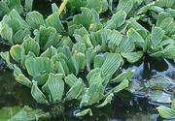

2.)
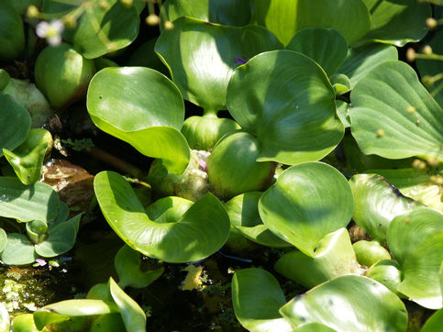

3.)
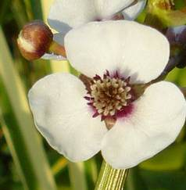

4.)
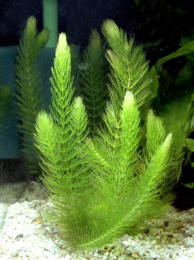
5.)
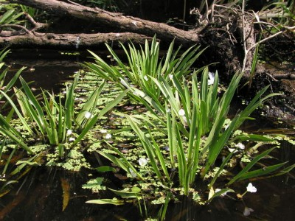
6.)
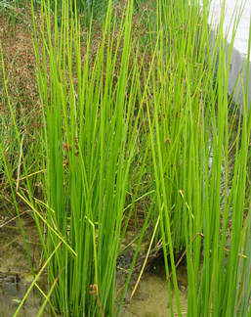

7.)
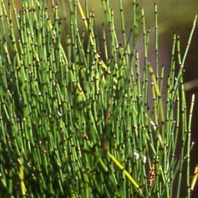

8.)
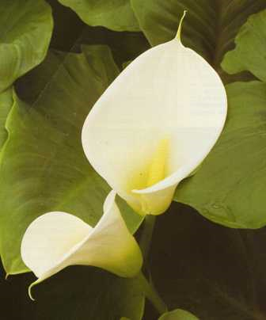

9)
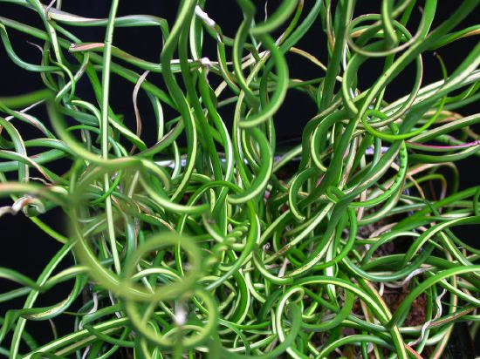
10.)
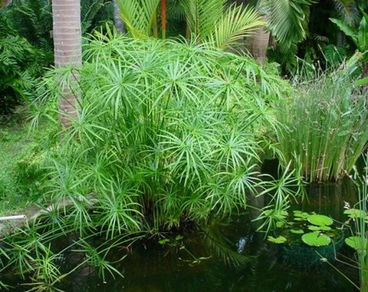
- Szókereső. Keressétek meg a szavakat a táblázatban, melyeket vízszintesen, függőlegesen és átlósan helyeztünk el. A kimaradt betűket olvassátok össze és írjátok le a megfejtést!

F | O | L | Y | Ó | V | Í | Z | T | G | Y | S
O | S | O | N | C | Ó | T | E | E | T | G | Z
L | Á | C | A | E | Y | I | N | N | Ó | É | E
Y | T | S | H | Á | S | S | S | G | D | I | N
A | Í | O | U | N | Ó | Z | Z | E | U | V | N
D | L | L | Z | F | S | A | S | R | N | Ó | Y
É | L | Á | Ü | R | V | V | D | Ő | A | V | E
K | Á | S | K | M | Í | A | G | Y | A | Í | Z
R | Z | O | R | Z | Z | S | J | É | G | Z | É
Z | S | C | S | A | P | F | Ü | R | D | É | S
R | I | O | D | E | J | A | N | E | I | R | O
V | Í | Z | H | I | Á | N | Y | Á | G | O | N

FOLYÓVÍZ, TENGER, ÓCEÁN, ÉDESVÍZ,
SZENNYEZÉS, IVÓVÍZ, VÍZHIÁNY, LOCSOLÁS, ZUHANY, CSAP, FÜRDÉS, DUNA, SÓS VÍZ, FOLYADÉK, TÓ, TISZA, JÉG, ENSZ, RIO DE JANEIRO, SZÁLLÍTÁS

Megfejtés:__________________________

7. Kísérlet: Jéghegy a tengeren

Szükséges anyagok: jégkockatartó, víz, ételfesték, két üvegpohár, só

A jégkockatartóba tegyetek színezett csapvizet, majd tegyétek a mélyhűtőbe és várjátok meg míg megfagy. Miután megfagyott vegyétek ki. Az üvegpoharakba tegyetek csapvizet, az egyiket alaposan sózzátok meg. Tegyetek egy-egy jégkockát mindegyik pohárba. Mérjétek meg, hogy mennyi idő alatt olvadnak el. Mire következtettek ebből?

A kísérletről a fényképes-írásos leírásotokat és a magyarázatot csatoljátok a feladatlaphoz!

- A fiatalok körében egyre inkább elterjedt az energiaitalok fogyasztása. A víz mellet általában
a következő anyagok találhatók benne:
szőlőcukor, koffein, glükuronolakton, L-karnitin, inozit, taurin, guarana-kivonat, ginseng-
kivonat, gingko biloba-kivonat, széndioxid, vitaminok
Alkalmas-e ez az ital szervezetünk folyadék pótlására, és miért?
.....................................................................................................................................................................................................................................................................................
Melyik alkotórésze veszélyes alkohollal együtt? ..........................................................................................................................................
Melyik italéval egyezik meg közelítőleg a cukor és koffein tartalma? ....................................................................................................................................
Az energiaitalokat a sportitalokkal hasonlítják össze, mert mind a kettő növeli a szervezet energiafelvételét. Írj két különbséget, ami miatt a sportital egészségesebb!
....................................................................................................................................................................................................................................................................................
Írj három káros következményt, ami az energiaital fogyasztásának köszönhető!
.....................................................................................................................................................................................................................................................................................
.....................................................................................................................................................................................................................................................................................

